Aluno: Gustavo Simas e Pedro Paulo Santos Gomes
Matrícula: 16101076 16105771 Data: 19/10/2020

PROJETO HIERARQUICO SOMADOR_SUBTRATOR

Print de tela da simulação do passo 5:

Percebe-se que os resultados correspondem ao sistema projetado,
para C = 00 há operação A+B, ou seja S = (2 + 7) = 9 = 0010 + 0111 = 01001 (overflow, precisa de 5 bits, havendo complemento de 2, para representação)
para C = 01 há operação A+1, ou seja S = (2 + 1) = 3 = 0010 + 0001 = 0011
para C = 10 há operação A-1, ou seja, S = (2 – 1) = (2 + -1) = 0010 + 1111 (-1 em complemento de 2) = 0001 = 1 (decimal)
para C = 11 há operação A-B, ou seja, S = (2 – 7) = (2 + -7) = 0010 + 1001 (-7 em complemento de 2) = 1011 (-5 decimal)
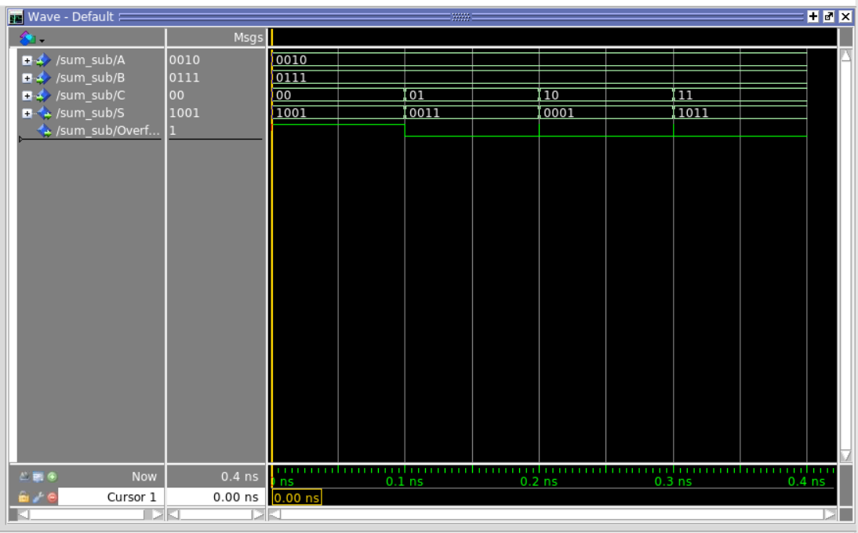
Observa-se que overflow é acionado em alguns instantes por conta de transição, delay no circuito.

Percebe-se que os resultados correspondem ao sistema projetado,
para C = 00 há operação A+B, ou seja S = (-5 + 7) = 2 = 1011 + 0111 = 0010
para C = 01 há operação A+1, ou seja S = (-5 + 1) = -4 = 1011 + 0001 = 1100
para C = 10 há operação A-1, ou seja, S = (-5 – 1) = (-5 + -1) = 1011 + 1111 (-1 em complemento de 2) = 1010 = -6 (decimal)
para C = 11 há operação A-B, ou seja, S = (-5 – 7) = (-5 + -7) = 1011 + 1001 (-7 em complemento de 2) = overflow (deveria ser -12 decimal com representação em 5 bits como 10100)

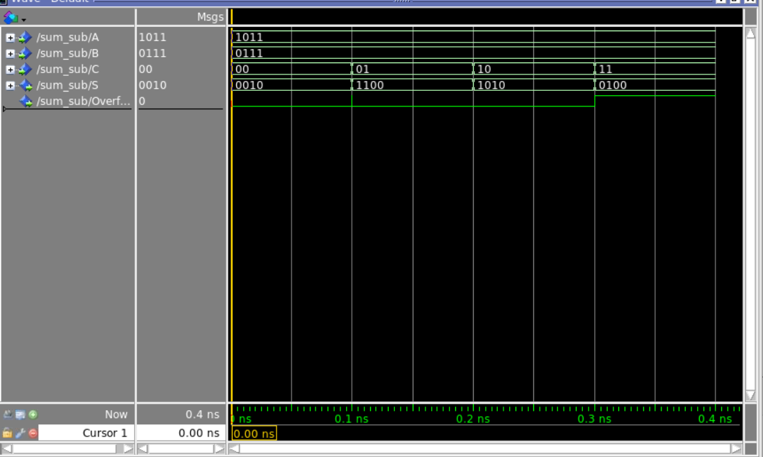

Diagrama de blocos do passo 6:

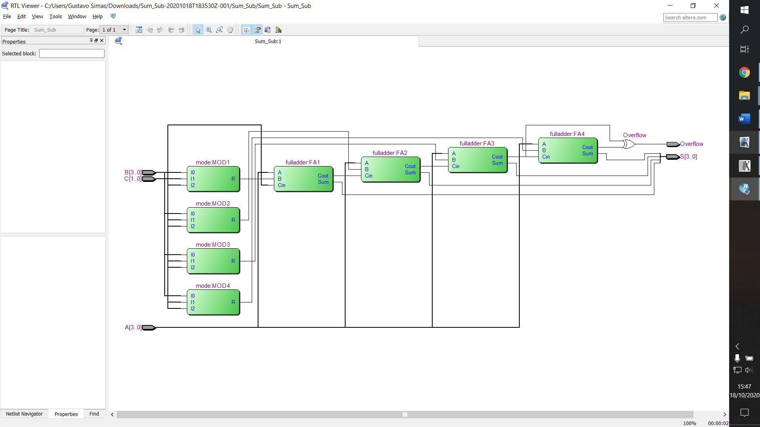

Print de tela de emulação:

(Vídeo)

Dúvidas:

